МІНІСТЕРСТВО ОСВІТИ І НАУКИ УКРАЇНИ

ДОНЕЦЬКИЙ НАЦІОНАЛЬНИЙ ТЕХНІЧНИЙ УНІВЕРСИТЕТ

КАФЕДРА ЕЛЕКТРОННОЇ ТЕХНІКИ

Практична робота №1

з дисципліни «Методи інженерії комп’ютерних систем»

на тему «Робота з Git»

Виконав:

студент гр. ІПЗ-20

Микита ЮРЧАК

Перевірив:

асистент кафедри ЕТ

Артем ЛЮБИМОВ

Луцьк – 2023

Формулювання завдання

1. Створити акаунт на гітх/гітлаб
2. Створити репозиторій з назвою предмету - пустий!
3. Запросити викладача як ревювера
4. Створити ПулРеквесту з назвою - Лаб1(англійською) якій в собі буде містити файл README.md, а всередені файлу наступна інформація - номер варіанту за списком, IDE в якій працюєте, мова програмування основна і БД з якою працюєте.

Хід роботи

На початку роботи перейдемо на сайт github.com і зареєструємо свій обліковий запис. Процес створення облікового запису є досить простим - потрібно вказати електронну адресу, створити пароль та вказати ім'я користувача. Після успішної реєстрації перейдемо до створення репозиторію, який матиме назву, що відображена на зображенні 1.1.

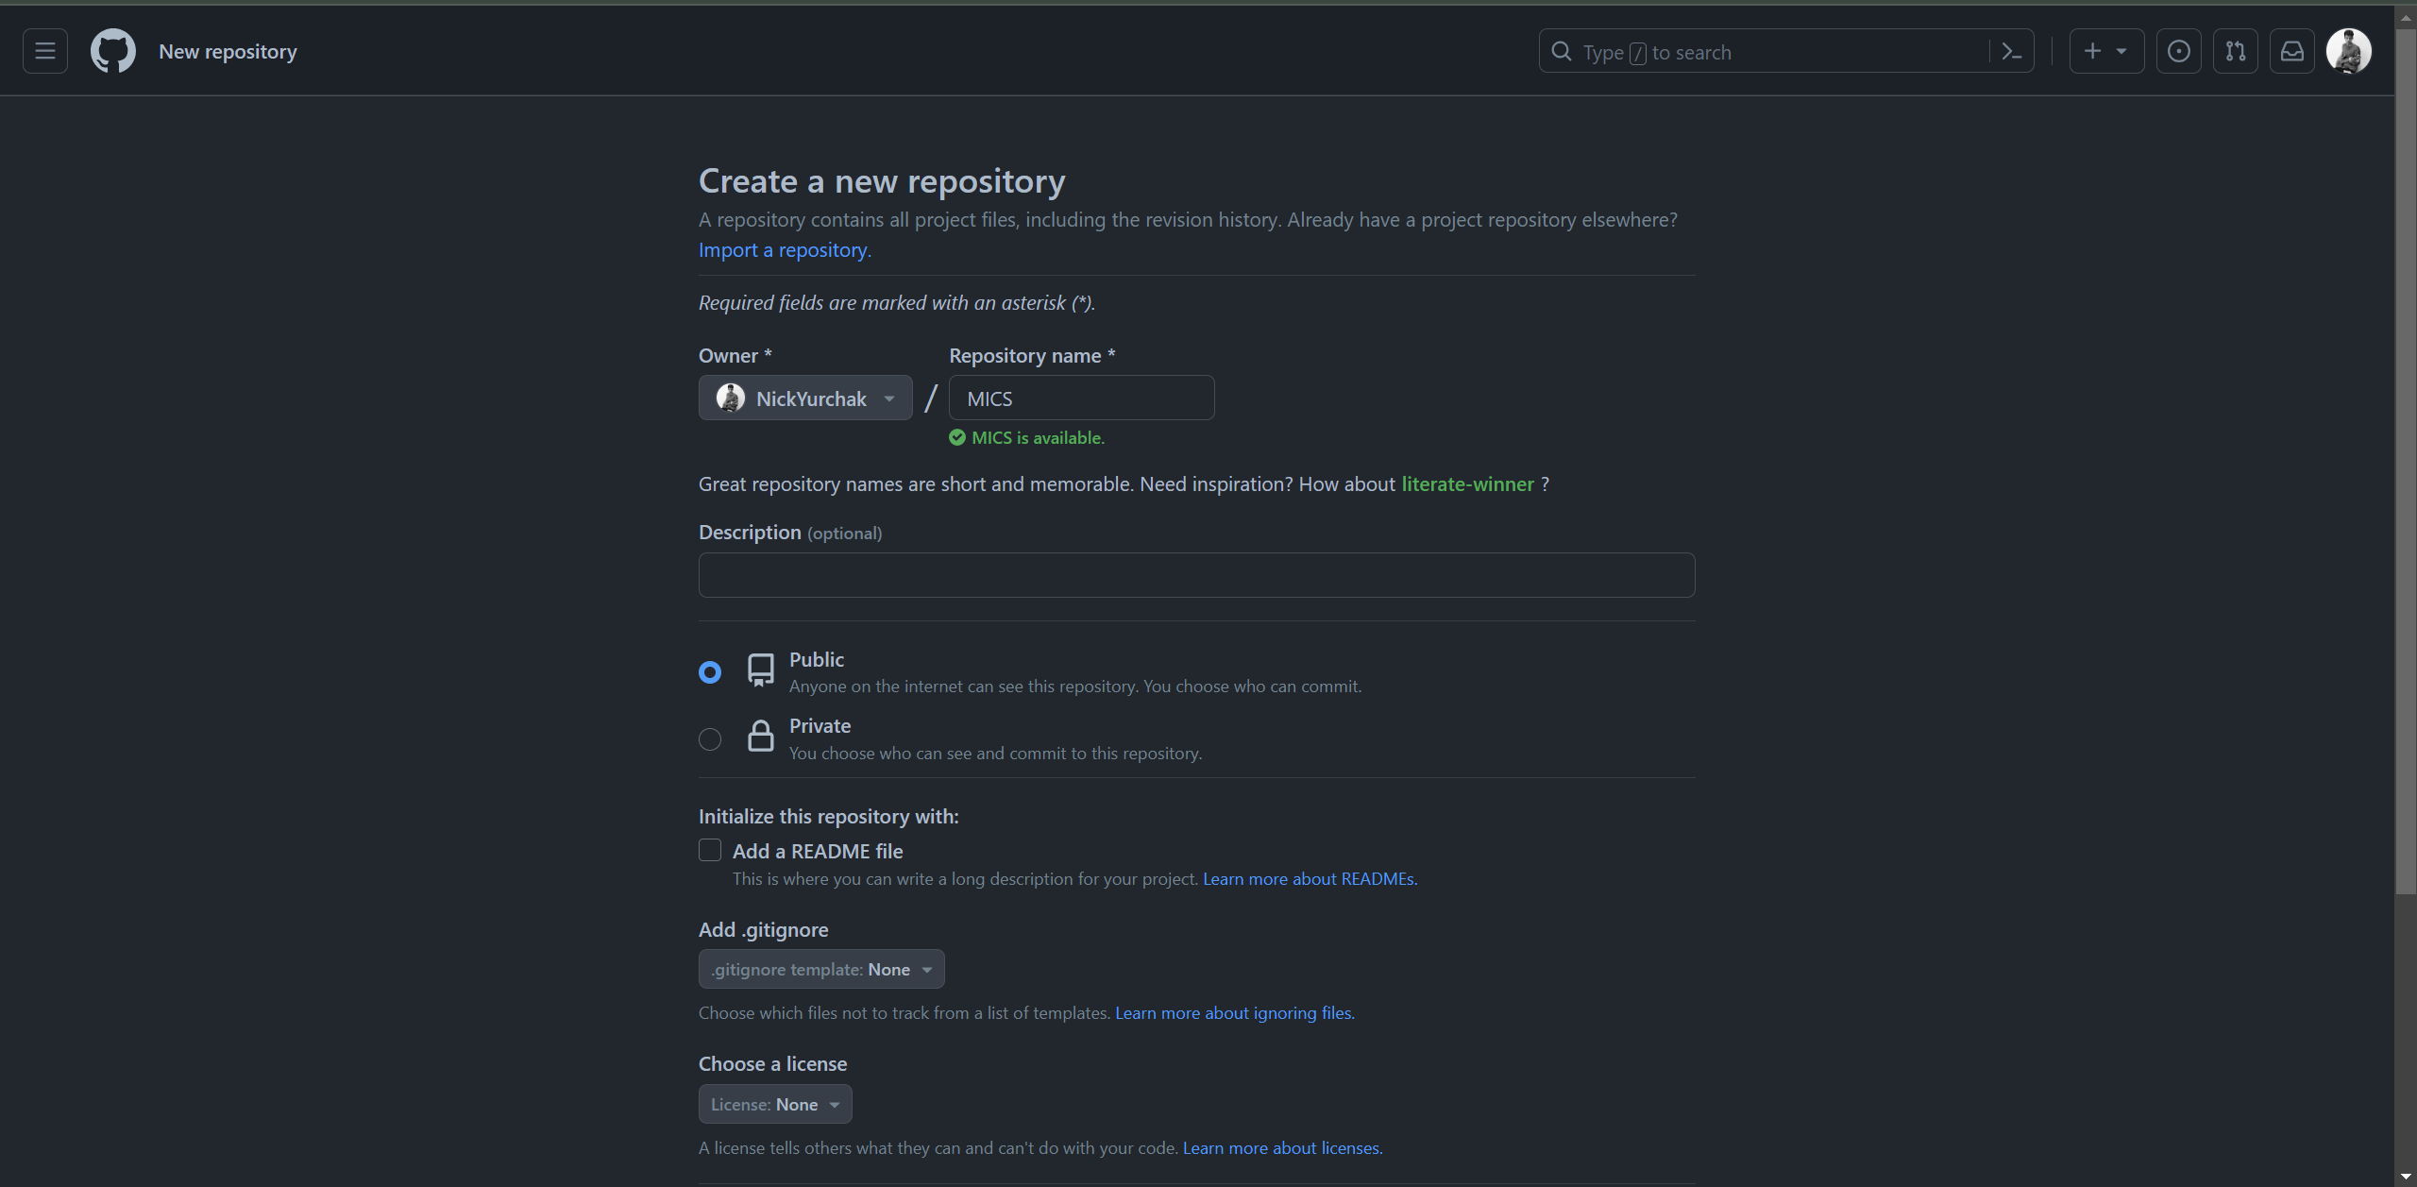

Рисунок 1.1 – Створення репозиторію

Після цього додаємо викладача як коллаборатора. Після того, як запрошення буде прийняте, ми зможемо включити його у роль рев'ювера. Процедуру додавання та статус запиту можна побачити на зображеннях 1.3 і 1.4.

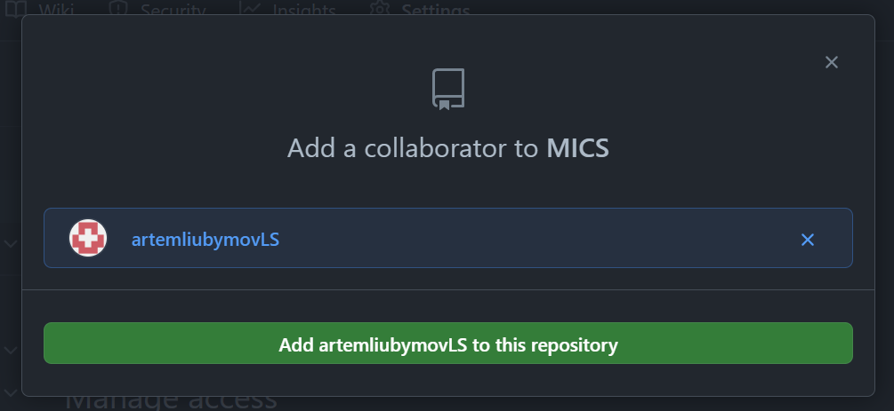

Рисунок 1.2 – Створення запиту на додавання коллаборатора

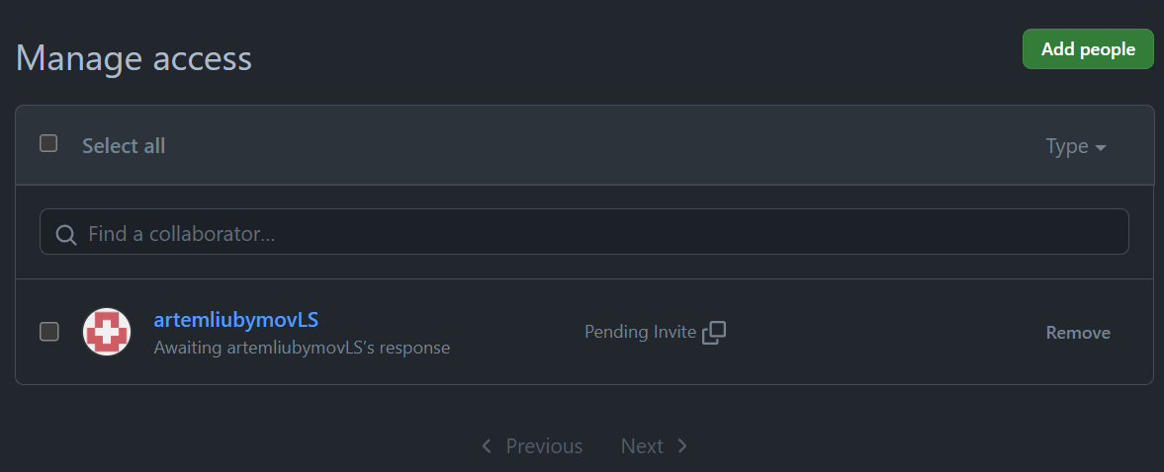

Рисунок 1.3 – Статус запрошення

Далі почнемо роботу по створенню ПулРеквесту та файлу у ньому. Копіюємо репозиторій, як це зображено на рис. 1.4.

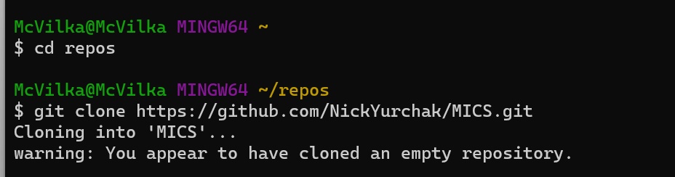

Рисунок 1.4 – Клонування репозиторію

Далі створимо гілку «Lab1» як на рис. 1.5.

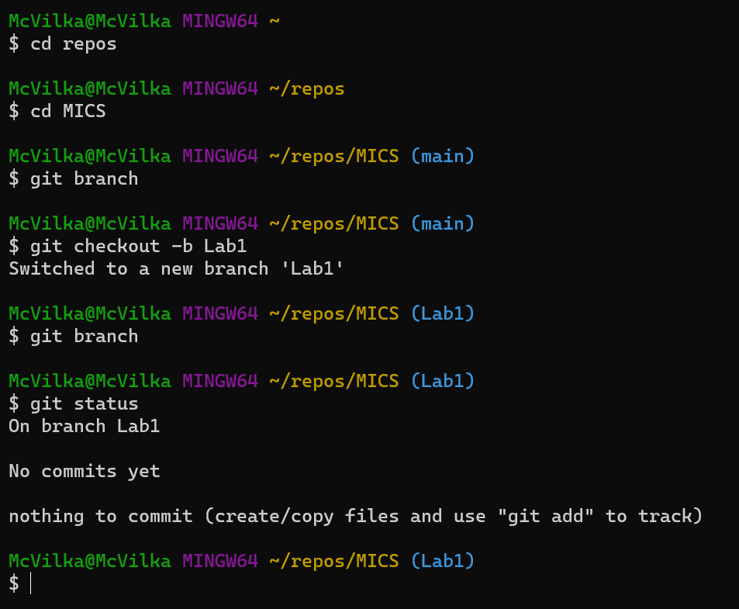

Рисунок 1.5 – Створення гілки «Lab1»

Заповнимо файл «README.md» потрібною інформацією, це відображено на рис. 1.6.

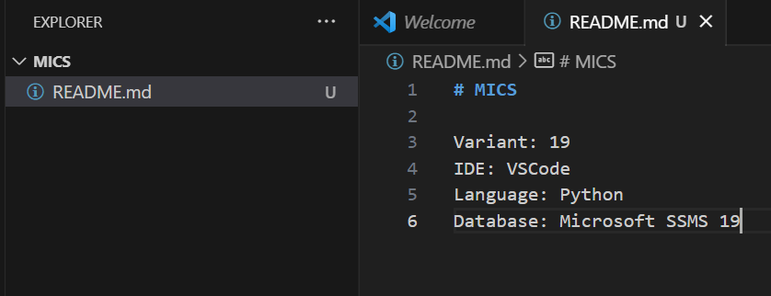

Рисунок 1.6 – Заповнення файлу «README.md»

Перевіримо стан змін, бачимо що файл «README.md» був змінений, додаємо його та знов перевіряємо статус. Тепер файл готовий до комміту. Результати на рис. 1.7.

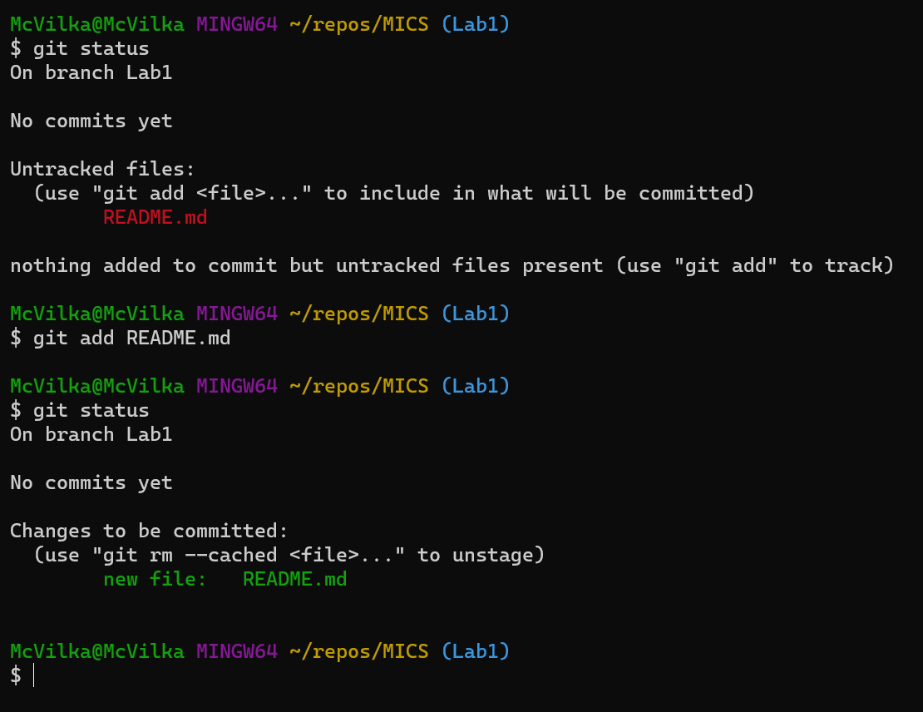

Рисунок 1.7 – Оновлення файлу

Далі додаємо файл до репозиторію з коментарем та відправляємо результати на сервер. Ці дії відображено на рис. 1.8. Далі переглянемо результати на сторінці ГітХаб, вони відображені на рис. 1.9.

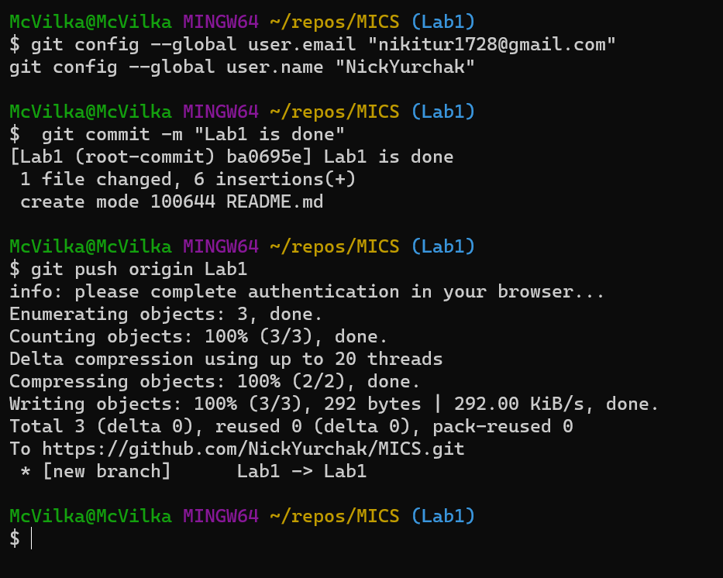

Рисунок 1.8 – Додавання коментарю та відправка на сервер

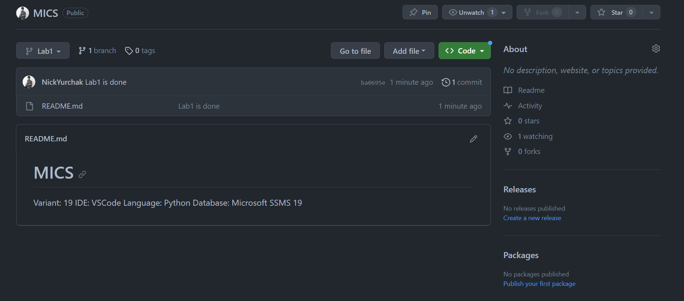

Рисунок 1.9 – Результат на сторінці ГітХаб

Далі було змінено вигляд документу для його стилізації, оформлено у вигляді таблиці. Результат на рис. 1.10.

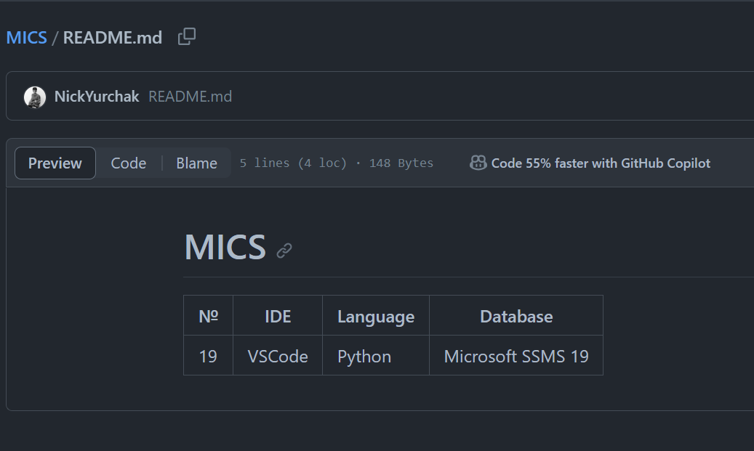

Рисунок 1.10 – Результат оновлення

Висновок: у ході виконання практичної роботи було створено акаунт на ГітХаб та засвоєно особливості роботи з Гіт.